Мастер класс для родителей по изготовлению матрешки из бумаги.

Цель: Создание матрешки и развитие умения составлять декоративный узор.
Задачи:
- развивать фантазию, творческое воображение, эстетический вкус, аккуратность, любовь к творчеству, мелкую моторику;
- воспитывать усидчивость, терпение, доводить начатое дело до конца.
Здравствуйте!
Сегодня к нам придет необычная гостья, отгадав загадку, вы узнаете, как её зовут.
Эти дружные сестрички,
Дружно спрятали косички
И живут семьей одной.
Только старшую открой,
В ней сидит сестра другая,
В той еще сестра меньшая.
Доберешься ты до крошки,
Эти девицы (матрешки)
Сейчас мы с вами тоже смастерим матрешек, и не одну, а каждый свою. Дети сами выберут детали для создания узора, подберут цвет.
Для изготовления матрешки вам понадобятся: клей, ножницы, фломастеры или цветные карандаши, цветная двухсторонняя бумага размером (20x20 см, и 14x10 см.)
Пальчиковая гимнастика.
Перед работой предлагаю размять наши пальчики:
Этот пальчик маленький, (загнуть мизинец)
Этот пальчик слабенький, (загнуть безымянный палец)
Этот пальчик длинный, (загнуть средний палец)
Этот пальчик сильный, (загнуть указательный палец)
Ну а это толстячок, (загнуть большой палец)
А все вместе - кулачок! (покрутить кулачком)

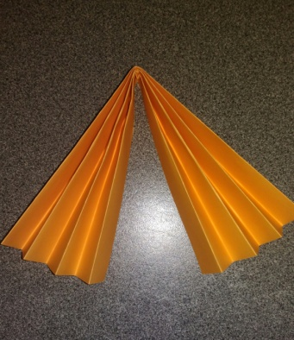
Складываем большой лист цветной бумаги гармошкой и сгибаем пополам.

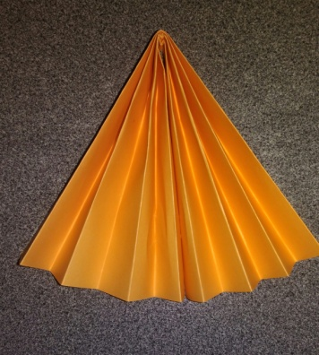
Склеиваем внутреннюю часть сгиба – получается сарафан.

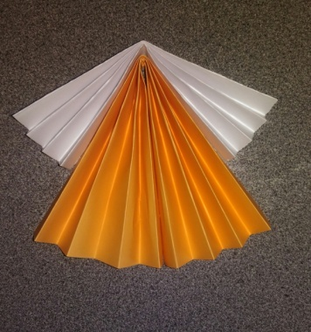
Затем складываем маленький лист гармошкой и с помощью клея соединяем эти две заготовки

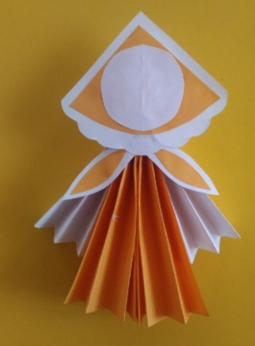
Затем складываем гармошкой (точно также, как и в первом случае) прямоугольник меньшего размера и приклеиваем его на готовый сарафан. Это будут рукава.
Для головы использовали квадрат, вырезали круг и фломастерами рисовали глаза, нос, рот, щечки, наклеивали волосы, вырезали платочек.

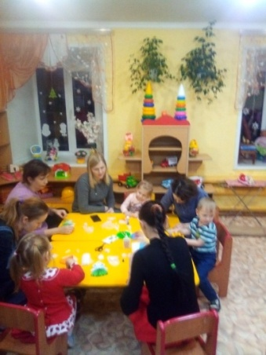
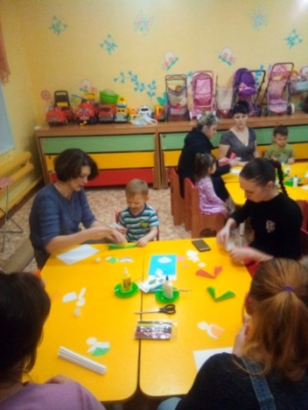
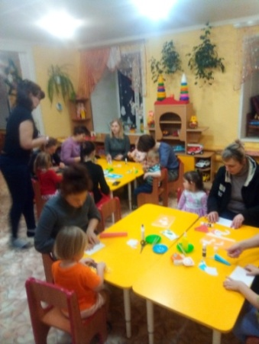
Наши матрешки осталось только украсить.
С помощью фигурного дырокола, были нарезаны цветочки, которые и наклеили на сарафан своим красавицам матрешкам.

Вот так мамы с детьми делали матрешек из цветной бумаги.

